VOCALES DE CONTROL SATISFECHOS CON VISITA A PLANTAS Y OBRAS DE EMPOPASTO
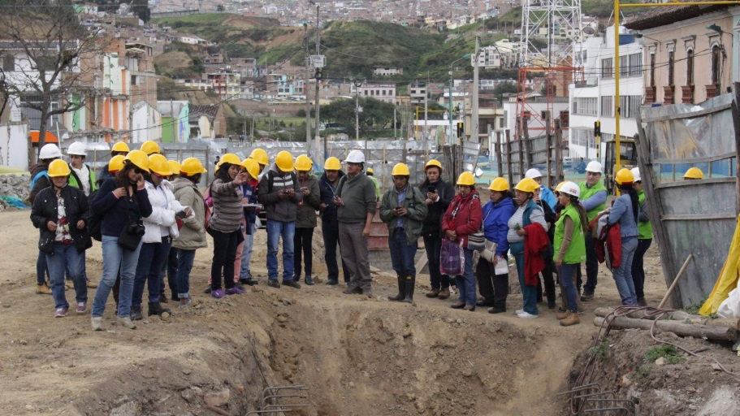
Dentro de los diálogos con diferentes grupos de interés, sectoriales y poblacionales, Empopasto recibió la visita a tres de sus plantas de tratamiento de agua potable, por parte de 27 vocales de control.
Los vocales de control son personas encargadas de realizar seguimiento y vigilancia por parte de la comunidad a las empresas de servicios públicos.
En estos espacios motivados por Empopasto, los vocales conocieron diferentes procesos técnicos y socio-ambientales, además los resultados y avances de las diferentes acciones que adelanta la empresa dentro de su transformación empresarial desde lo público.
En cada uno de los recorridos por las Plantas de Tratamiento de Agua Potable, de Centenario, Mijitayo y Guadalupe, los asistentes descubrieron y reconocieron la invaluable tarea que hace día tras día Empopasto para llevar agua para todos y para toda la vida; observaron, preguntaron, y despejaron todas las inquietudes que tenían acerca de la calidad de agua, una de las mejores del país.
De la misma manera, los vocales de control, recorrieron el proyecto de reposición total de acueducto y alcantarillado de la Carrera 27 y constataron el cumplimiento de cronogramas en esta obra estratégica de ciudad.
El balance final, satisfacción total del servicio que presta Empopasto, todos los asistentes quedaron muy entusiasmados y aseguraron que replicarán toda la información y conocimientos que adquirieron a su comunidad y afirmaron que ahora tienen los argumentos más claros en cuanto al servicio y calidad del agua de la empresa más pública y pastusa que nunca.
Información: Gerente de EMPOPASTO S.A. E.S.P, Oscar Parra Erazo. Celular: 3225685744

Somos constructores de paz
DEL 18 AL 26 DE AGOSTO PASTO CELEBRA LA SE-EMANA JUVENTUD 2017
La Alcaldía de Pasto a través de la Dirección Administrativa de Juventud invita a toda la comunidad a SE-EMANA JUVENTUD 2017, creada como un espacio de participación, reflexión, visualización, fomento, fortalecimiento e interlocución entre los y las jóvenes de nuestro municipio.
Esta nueva versión de este importante evento se llevará a cabo del 18 al 26 de agosto de 2017, con una agenda que tocará entre otras temáticas: emprendimiento, derechos humanos, barrismo social, género, medio ambiente, salud, educación, deportes extremos, cultura, etc.
Todos invitados a participar.
Información: Directora Administrativa de Juventud Nathaly Riascos Maya. Celular: 3014887417
nathalyjriascos@gmail.com
Somos constructores de paz
PROGRAMACIÓN DE CELEBRACIÓN DEL DÍA DEL PERDÓN Y LA RECONCILIACIÓN
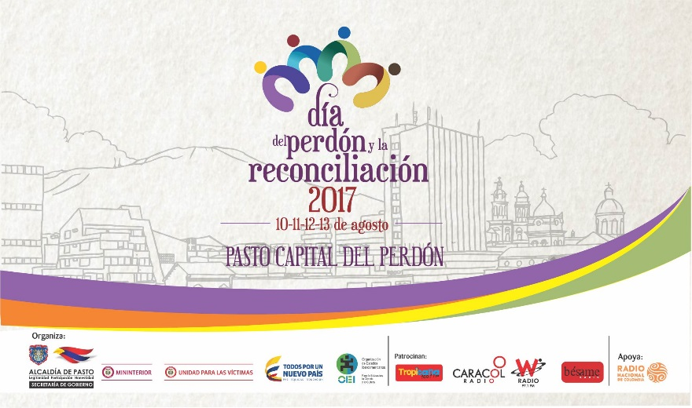
Sábado 12 de agosto
Concierto del perdón y la reconciliación, artistas invitados: Santiago Cruz – Mauro Castillo, Lucio Feuillet – Diego de Alba – El Fabuloso Sexteto Caracha – El Dueto Quiteño y David Andrés Bravo.
Hora: 5:00pm
Lugar: Plaza de Nariño
Domingo 13 de agosto
Inauguración campeonato de futbol 6: “Copa paz y convivencia, Las inscripciones están abiertas hasta el 10 de agosto- teléfono 3507697448 Yair Prado.
Hora: 10:00 a.m
Lugar: canchas sintéticas barrio La Carolina.
PRIMER FESTIVAL DE COMETAS: “Un vuelo por la paz”
Hora: 10:00 a.m
Lugar: Cerro de la Santa Cruz- Corregimiento San Fernando
Información: Secretario de Gobierno Eduardo Enríquez Caicedo. Celular: 3174047375 eduardoenca@yahoo.com
Somos constructores de paz

INFORMACIÓN URGENTE PROCESO DE BANCARIZACIÓN BANCO DAVIVIENDA Y MÁS FAMILIAS EN ACCIÓN PARA EL MUNICIPIO DE PASTO
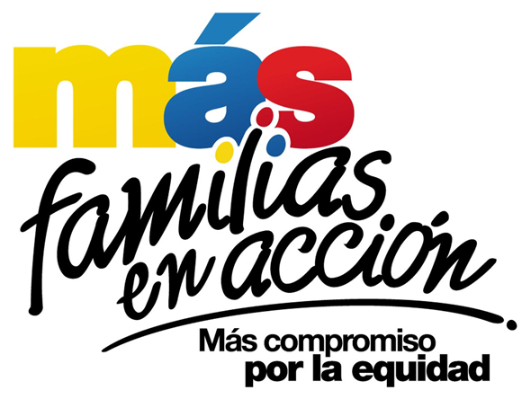
La Secretaría de Bienestar Social de la Alcaldía Municipal de Pasto, informa a la comunidad, que los titulares que no se presentaron en el Coliseo de los Surorientales para el Tercer pago de incentivos; el Banco Davivienda habilita del 8 de agosto al 14 de agosto dos puntos de pago:
Nuevamente recordamos los requisitos:
1. Cédula de Ciudadanía Original
2. Fotocopia del documento de identidad al 150%
3. Número de código de familia
4. Celular - SIM CARD a nombre del titular del programa.
Información: Secretario de Bienestar Social, Arley Darío Bastidas Bilbao. Celular: 3188342107

Somos constructores de paz

JÓVENES EN ACCIÓN PASTO INFORMA A ESTUDIANTES DE 1 A 4 SEMESTRE, DE LA UNIVERSIDAD DE NARIÑO, QUE SE REALIZARÁ JORNADA DE PRE-REGISTRO, EN LAS INSTALACIONES DE LA UNIVERSIDAD
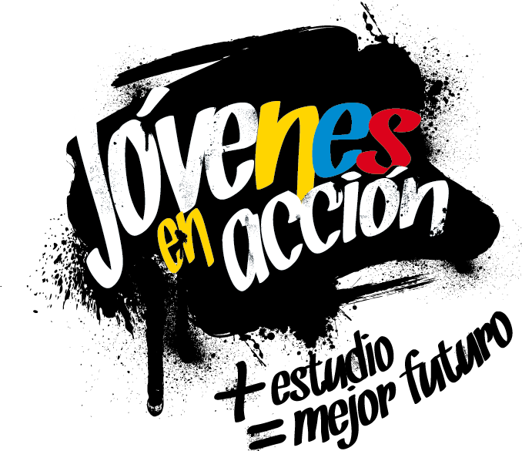
La Alcaldía de Pasto y la Secretaría de Bienestar Social a través del programa Jóvenes en acción, informa que se llevará a cabo la jornada de pre registro para estudiantes que estén cursando 1 al 4 semestre (nuevos posibles beneficiarios del programa), dicha jornada se llevará a cabo entre el 28 de agosto al 1 de septiembre 2017, en las instalaciones de la Universidad de Nariño Sede Torobajo, bloque tecnológico aula 306, en horario comprendido entre las 8:00 a.m. a 4:00 p.m. jornada continua.
El proceso de pre registro se realizará en tres momentos en la misma jornada:
1.- Taller de Participantes: Socialización del Programa Jóvenes en Acción, objetivo, requisitos, deberes y derechos, entrega de incentivos, tiempos, formación virtual talleres Habilidades para la Vida.
2.- Pre registro: El estudiante suministra datos personales: nombre completo, número de identificación dirección de residencia, número de teléfono celular principal, el número telefónico será utilizado como número de cuenta bancaria (Daviplata), por lo tanto es de uso exclusivamente del joven, donde le llegará información para realizar el cobro del incentivo.
3.- Diligenciamiento de encuesta y cargue de documento de identidad: luego de haber cumplido con los anteriores puntos se procede a diligenciar encuesta, al correo electrónico le llegará un mensaje con un link para realizar este procedimiento y el cargue de documento de identidad.
Se sugiere para agilizar el proceso que los jóvenes lleven escaneado el documento en (PDF)ampliado al 150%, en su correo o memoria.
Se solicita a los Jóvenes que al momento del pre registro deben presentar su documento de identidad original, el pre registro es personal.
Se debe tener en cuenta que al realizar este proceso no se garantiza el ingreso como beneficiario al programa.
Para lo anterior deben ingresar a la página de la Alcaldía: http://www.pasto.gov.co/, revisar el formato que se encuentra en Link trámites y servicios/Bienestar social/Jóvenes en acción.
También pueden acercarse a la oficina de enlace municipal ubicada en la carrera 26 sur, barrio Mijitayo- antiguo Inurbe, o comunicarse al teléfono 7244326 EXT 3012.
Las preguntas o inquietudes serán recepcionadas al correo: jovenesenaccion@bienestarsocialpasto.gov.co
Información: Secretario de Bienestar Social, Arley Darío Bastidas Bilbao. Celular: 3188342107

Somos constructores de paz
MÁS DE 500 PERSONAS VISITARON LA 3ra FERIA DEL SERVICIO REALIZADA POR EMAS EN EL MARCO DE LOS 20 AÑOS
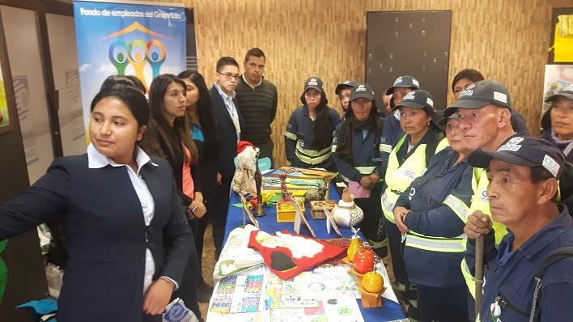
Con el propósito de presentar a la ciudadanía los trabajos que ofrece la Empresa Metropolitana de Aseo Emas por el cuidado del medio ambiente y socializar los deberes que tiene la organización con sus usuarios, se llevó a cabo la 3ra Feria del Servicio, una jornada que se realiza anualmente en cada una de las empresas que hacen parte del Grupo Sala.
Durante el recorrido a la feria, se exhibió imágenes del Parque Tecnológico Ambiental Antanas, explicando el funcionamiento para almacenar los residuos que llegan al parque; como hospitalarios, industriales, sólidos y la variedad de flora y fauna que se encuentra en este lugar ecológico de la región de Nariño.
De igual manera, se presentó el proyecto de contenerización que se viene implementando en la ciudad, las normas ambientales que debemos tener en cuenta con el nuevo Código de Policía y los proyectos que tiene contemplado la empresa para la prestación del servicio de aseo público.
La gerente de Emas Ángela Paz Romero, resaltó que este tipo de actividades crean nuevos espacios para que los usuarios conozcan más la empresa, con el interés de seguir prestando un servicio de calidad y promoviendo la cultura ciudadana por el bienestar de la comunidad y futuras generaciones.
Información: Gerente EMAS S.A. Ángela Marcela Paz Romero. Celular: 3146828640
Somos constructores de paz

Oficina de Comunicación Social
Alcaldía de Pasto

